# 备份脚本使用说明：

一 . 需要修改 mysql配置 否则备份时引起锁表

1.执行命令：vi /etc/my.cnf ,找到mysqld文件中 log_bin（没有则新增） 改为以下形式

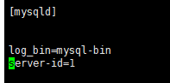

log_bin=mysql-bin

server-id=1

2.修改配置文件 权限防止mysql忽略此配置文件

sudo chmod 644 /etc/my.cnf

3.重启mqsql

sudo systemctl restart mysqld

二．修改备份脚本参数data_backup.sh

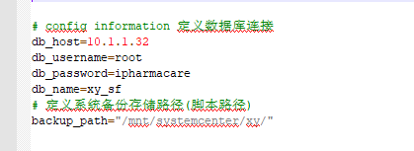

db_host：数据库服务器地址

db_username：数据库用户名

db_password：数据库密码

db_name：数据库名

backup_path：定义的备份文件存放位置，脚本存放位置（需要放在mysql服务器上）

保存编辑脚本，赋予执行权限 进入到存放脚本目录 执行 chmod 777 data_backup.sh命令，

如编码问题 可执行 dos2unix data_backup.sh命令

三．设置定时任务

执行命令 crontab –e，打开编辑器，写人要执行的命令，按i开始编辑

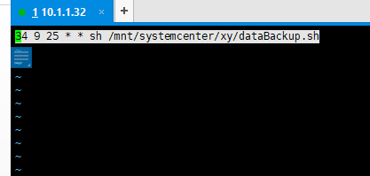

30 9 25 * * sh /mnt/systemcenter/xy/data_backup.sh

表示 每月25号 9点 30分 只想 sh命令 路径为 /***/***/***.sh  
按Esc 推出编辑 按 Shift+：号 在最下方写wq 保存编辑。

输入命令crontab –l 查看任务是否加上。



把时间设置为接近当前时间可以测试任务是否添加成功（测试后需修改时间节点）

# 恢复脚本使用说明：

一． 把幺恢复的备份的 年_月_日.zip 包与 data_recovery.sh 恢复脚本放在同一个目录下 如：

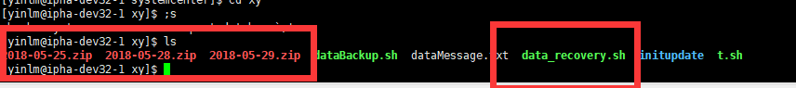

二．配置导入的目标数据库 信息

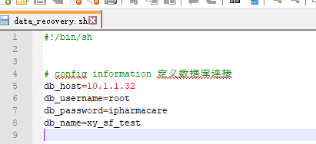

db_host：数据库服务器地址

db_username：数据库用户名

db_password：数据库密码

db_name：数据库名

三．执行恢复脚本

修改脚本权限 chmod 777 data_recovery.sh

执行脚本./ data_recovery.sh

提示：echo "导入表 : 2018-05-25/sf_xxx.dump " 则正在导入，需要很长时间。